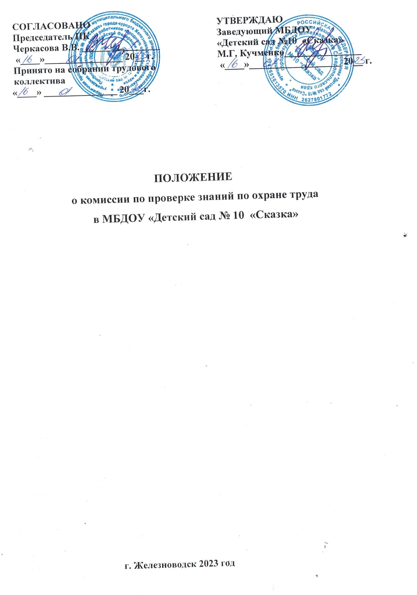
- Общие положения
  - Положение о комиссии по проверке знаний требований охраны труда (далее - Положение) разработано в соответствии с Трудовым кодексом Российской Федерации, Постановлением Правительства РФ от 24.12.2021 № 2464 «О порядке обучения по охране труда и проверки знания требований охраны труда» (далее – Постановление № 2464).
  - Положение определяет задачи, функции, права и организацию работы комиссии по проверке знаний требований охраны труда (далее - комиссия).
  - Обучение работников ДОУ по охране труда включает:
    - обучение по оказанию первой помощи пострадавшим;
    - обучение по использованию (применению) средств индивидуальной защиты;
    - обучение по общим вопросам охраны труда и функционирования системы управления охраной труда;
    - обучение безопасным методам и приемам выполнения работ при воздействии вредных и (или) опасных производственных факторов, источников опасности, идентифицированных в рамках специальной оценки условий труда и оценки профессиональных рисков;
    - обучение безопасным методам и приемам выполнения работ повышенной опасности, к которым предъявляются дополнительные требования в соответствии с нормативными правовыми актами, содержащими государственные нормативные требования охраны труда.
  - Комиссия является постоянно действующим коллегиальным органом ДОУ, образованным в целях проведения проверки знаний требований охраны труда работников ДОУ и направлена на определение качества знаний, усвоенных и приобретенных работником при инструктаже по охране труда и обучении по охране труда.
  - В ДОУ могут быть сформированы специализированные комиссии по проверке знания требований охраны труда у работников, прошедших обучение по программам по оказанию первой помощи пострадавшим и (или) использованию (применению) средств индивидуальной защиты в случае организации самостоятельного (без объединения с обучением требованиям охраны труда) обучения работников по оказанию первой помощи пострадавшим и по использованию (применению) средств индивидуальной защиты. Работники, входящие в состав указанных специализированных комиссий проходят обучение в организации или у индивидуального предпринимателя, оказывающих услуги по обучению работодателей и работников вопросам охраны труда, по соответствующим специализации комиссии программам, предусмотренным пунктами 1.3.1 и 1.3.2 настоящего Положения.
  - В ДОУ допускается функционирование единой комиссии по проверке знания требований охраны труда работников, прошедших обучение по оказанию первой помощи пострадавшим, обучение по использованию (применению) средств индивидуальной защиты и обучение требованиям охраны труда (далее - единая комиссия). При этом работники, входящие в состав единой комиссии, проходят обучение в организации или у индивидуального предпринимателя, оказывающих услуги по обучению работодателей и работников вопросам охраны труда, по программам обучения по охране труда, предусмотренным подпунктами 1.3.1 - 1.3.4 пункта 1.3 настоящего Положения.
  - Для обеспечения функционирования комиссий по проверке знания требований охраны труда работников, в том числе специализированной комиссии и единой комиссии, заведующий ДОУ обеспечивает проведение обучения по охране труда минимального количества работников в организации или у индивидуального предпринимателя, оказывающих услуги по обучению работодателей и работников вопросам охраны труда. Минимальное количество работников, подлежащих обучению требованиям охраны труда в организации или у индивидуального предпринимателя, оказывающих услуги по обучению работодателей и работников вопросам охраны труда, с учетом среднесписочной численности и категории риска организации определяется согласно приложению N 2.
  - Комиссия в своей деятельности руководствуется Конституцией Российской Федерации, Постановлением № 2464, настоящим Положением, федеральными законами и иными нормативными правовыми актами Российской Федерации.

- Задачи и функции комиссии
  - Реализация единого порядка проверки знания требований охраны труда лиц, указанных в пункте 1.4 настоящего Положения (далее - работники).
  - Проведение проверки знания требований охраны труда работников при приеме на работу (назначении на должность), переводе работников на другую работу.
  - Проведение очередной (один раз в три года) и внеочередной проверки знаний требований охраны труда работников

- Права комиссии
  - Запрашивать и получать от организации документы и информацию, необходимые для реализации возложенных на комиссию задач и функций.
  - Приглашать и заслушивать на заседаниях комиссии представителей организации, по вопросам, входящим в компетенцию комиссии.
  - Привлекать к деятельности комиссии организации и отдельных специалистов для проведения совещаний, разработки документов в рамках деятельности комиссии.

- Порядок деятельности комиссии
  - Создание комиссии и утверждение ее состава осуществляется приказом заведующего ДОУ.
  - Комиссия формируется в количестве не менее трех членов. В состав комиссий по проверке знания требований охраны труда, в том числе по вопросам оказания первой помощи пострадавшим, по вопросам использования (применения) средств индивидуальной защиты, по вопросам охраны труда, могут включаться руководители и специалисты структурных подразделений, руководители и специалисты служб охраны труда, лица, проводящие обучение по охране труда. Также в состав комиссии включаются по согласованию представители выборного профсоюзного органа, представляющего интересы работников такой организации, в том числе уполномоченные (доверенные) лица по охране труда профессиональных союзов и иных уполномоченных работниками представительных органов (при наличии).
  - Работники, включаемые в состав Единой комиссий по проверке знания требований охраны труда, должны предварительно пройти обучение в организации или у индивидуального предпринимателя, оказывающих услуги по обучению работодателей и работников вопросам охраны труда:
а) по программе обучения по оказанию первой помощи пострадавшим продолжительностью не менее 8 часов;
б) по программе обучения по использованию (применению) средств индивидуальной защиты;
в) по программе обучения по общим вопросам охраны труда и функционирования системы управления охраной труда продолжительностью не менее 16 часов;
г) по программе обучения безопасным методам и приемам выполнения работ при воздействии вредных и (или) опасных производственных факторов, источников опасности, идентифицированных в рамках специальной оценки условий труда и оценки профессиональных рисков, продолжительностью не менее 16 часов.
  - Для обеспечения проверки знания требований охраны труда работников по программе обучения требованиям охраны труда, указанной в подпункте 1.3.5 пункта 1.3 настоящего Положения, в ДОУ могут быть сформированы специализированные комиссии по проверке знания требований охраны труда у работников, выполняющих работы повышенной опасности, и у лиц, ответственных за организацию работ повышенной опасности. Работники, входящие в состав указанных специализированных комиссий проходят обучение требованиям охраны труда по соответствующей программе обучения требованиям охраны труда, указанным в подпункте 1.3.5 пункта 1.3 настоящего Положения.
  - Комиссию возглавляет председатель.
  - При невозможности кого-либо из членов комиссии участвовать в её работе допускается участие их заместителей или работников, исполняющих их обязанности, прошедших обучение и проверку знаний требований ОТ в установленном настоящим Положением порядке.
  - Председатель комиссии:
- осуществляет руководство работой комиссии;
- планирует работу комиссии, определяет дату, время и место проведения заседания комиссии;
- утверждает повестку дня заседания комиссии и председательствует на заседаниях комиссии;
- подписывает протокол заседания комиссии;
- осуществляет иные полномочия в целях реализации основных задач и функций комиссии.
  - Секретарь комиссии:
- готовит рабочие материалы для заседаний комиссии (билеты, протоколы заседаний комиссии);
- взаимодействует с членами комиссии, лицами, приглашенными на заседание комиссии, по вопросам организации и проведения заседания комиссии, извещает их о дате, времени, месте и повестке дня очередного заседания комиссии (не позднее чем за пять рабочих дней до даты заседания комиссии);
- ведет и оформляет протоколы заседаний комиссии;
- осуществляет иные организационные функции, необходимые для обеспечения деятельности комиссии.
  - Решения комиссии:
- принимаются открытым голосованием простым большинством голосов присутствующих на заседании членов комиссии (в случае равного распределения числа голосов голос председательствующего является решающим);
- оформляются протоколом заседания комиссии по проверке знания требований охраны труда работников.
  - В комиссии проверка знаний требований по вопросам оказания первой помощи пострадавшим, по вопросам использования (применения) средств индивидуальной защиты, по вопросам охраны труда проводится в виде экзамена по экзаменационным билетам, содержащим вопросы, составленные в объеме нормативных правовых актов по ОТ, обеспечение и соблюдение требований которых входит в обязанности работника с учетом их должностных обязанностей, характера производственной деятельности.
  - По решению членов комиссии проверка знаний требований по вопросам оказания первой помощи пострадавшим, по вопросам использования (применения) средств индивидуальной защиты, по вопросам охраны труда может проводиться методом устного собеседования по вопросам экзаменационных билетов.
  - Результаты проверки знания требований охраны труда работников после завершения обучения требованиям охраны труда, обучения по оказанию первой помощи пострадавшим, обучения по использованию (применению) средств индивидуальной защиты оформляются протоколом проверки знания требований охраны труда. Допускается оформление единого протокола проверки знания требований охраны труда работников в случае, если обучение по оказанию первой помощи пострадавшим и обучение по использованию (применению) средств индивидуальной защиты проводятся в рамках обучения требованиям охраны труда. Протокол проверки знания требований охраны труда работников может быть оформлен на бумажном носителе или в электронном виде и является свидетельством того, что работник прошел соответствующее обучение по охране труда работников (см. Приложение № 1).
  - В протоколе проверки знания требований охраны труда указывается следующая информация:
а) полное наименование подразделения, проводившего обучение по охране труда;
б) дата и номер приказа заведующего ДОУ о создании комиссии по проверке знания требований охраны труда;
в) фамилия, имя, отчество председателя, заместителя председателя (при наличии) и членов комиссии по проверке знания требований охраны труда;
г) наименование и продолжительность программы обучения по охране труда;
д) фамилия, имя, отчество, профессия (должность), место работы работника, прошедшего проверку знания требований охраны труда;
е) результат проверки знания требований охраны труда (оценка результата проверки «удовлетворительно» или «неудовлетворительно»);
ж) дата проверки знания требований охраны труда;
з) регистрационный номер записи о прохождении проверки знания требований охраны труда в реестре обученных по охране труда лиц;
и) подпись работника, прошедшего проверку знания требований охраны труда.
  - Протокол проверки знания требований охраны труда работников подписывается председателем (заместителем председателя) и членами комиссии по проверке знания требований охраны труда. Допускается возможность ведения протокола проверки знания требований охраны труда работников в электронном виде с использованием электронной подписи или любого другого способа, позволяющего идентифицировать личность работника, в соответствии с законодательством Российской Федерации.
  - По запросу работника ему выдается протокол проверки знания требований охраны труда на бумажном носителе.
  - Работники, прошедшие проверку знаний требований охраны труда, заносятся в электронный реестр обученных лиц и получают регистрационный номер записи (с 1 марта 2023 года).
  - Работник, показавший в рамках проверки знания требований охраны труда неудовлетворительные знания, не допускается к самостоятельному выполнению трудовых обязанностей и направляется в течение 30 календарных дней со дня проведения проверки знания требований охраны труда повторно на проверку знания требований охраны труда.

Положение разработал

должность |  | подпись |  | Ф.И.О.

Приложение № 1

ПРОТОКОЛ № ___
заседания комиссии по проверке знания требований охраны труда работников

(полное наименование организации)
" " 20 г.

В соответствии с приказом заведующего ДОУ от " " 20 г. № комиссия в составе:

председателя
(Ф.И.О., должность)
членов
(Ф.И.О., должность)

провела проверку знаний требований охраны труда работников по

(наименование программы обучения по охране труда)

в объеме
(количество часов)

№  п/п | Ф.И.О. | Должность | Наименование  подразделения (участок, отдели т.д.) | Результат  проверки знаний | Регистрационный номер записи о проверке знаний в реестре обученных лиц * | Подпись прове-ряемого
* - Реестр обученных лиц Минтруда появится с 1 марта 2023 года. До этой даты оставляйте ячейку пустой или ставьте прочерк.

Председатель комиссии
Члены комиссии: | (подпись) |  | (Ф.И.О.)
 | (подписи) |  | (Ф.И.О.)

Приложение N 2

Минимальное количество работников, подлежащих обучению требованиям охраны труда в организации или у индивидуального предпринимателя, оказывающих услуги по обучению работодателей и работников вопросам охраны труда, с учетом среднесписочной численности и категории риска организации
Наименование | Среднесписочная численность работников организации
 | 1 | 2-15 | 16-50 | 51-250 |  | 251-500 |  | 501-1000 |  | 1001-5000 |  | свыше 5000
Категория риска* | - | всех кате-горий | всех кате-горий | НР, УР, СР | ВР, ЗР | НР, УР, СР | ВР, ЗР | НР, УР, СР | ВР, ЗР | НР, УР, СР | ВР, ЗР | НР, УР, СР | ВР, ЗР
Количество работников, подлежащих обучению в организациях, оказывающих услуги по проведению обучения по охране труда | - | 1 | 3 | 5 | 7 | 7** | 10** | 10** | 15** | 15** | 20** | 20** | 25**

* В соответствии с критериями отнесения деятельности юридических лиц и индивидуальных предпринимателей, являющихся работодателями, к определенной категории риска, установленных Положением о федеральном государственном контроле (надзоре) за соблюдением трудового законодательства и иных нормативных правовых актов, содержащих нормы трудового права, утвержденным постановлением Правительства РФ от 21.07.2021 № 1230 «Об утверждении Положения о федеральном государственном контроле (надзоре) за соблюдением трудового законодательства и иных нормативных правовых актов, содержащих нормы трудового права».
Используемые обозначения категорий риска организаций: НР – низкого риска, УР –умеренного риска, СР – среднего риска, ВР – высокого риска, ЗР – значительного риска.
** Но не менее 3 человек на каждое обособленное структурное подразделение (филиал) с численностью более 50 человек, включая руководителя.

